文件MD5：e116b79051afda3b8b39ea718eacf2d2

1.使用DIE查看文件,文件为win32位文件，未加壳

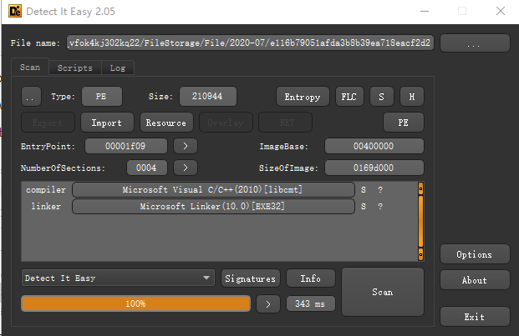
2.先运行样本使用ProcessMonitor查看行为,主进程创建了一个子进程
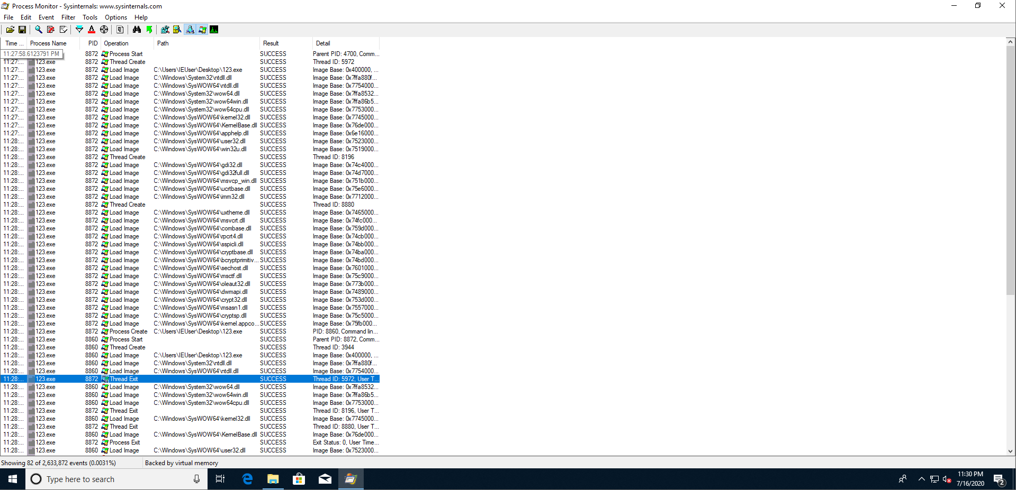
3.开始动态调试:由于程序创建了新进程，所以对相应的CreateProcessA，CreateProcessW函数下断，程序在CreateProcessA处断下,可以看到程序又创建了一个自己的进程创建的flag是Create_SUSPENDED
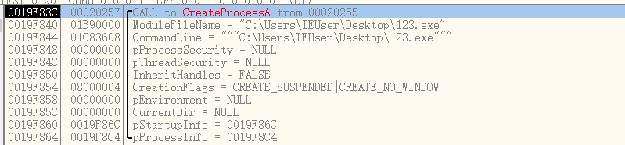

4.继续运行,程序会相继调用ZwUnmapViewOfSection卸载掉傀儡进程的地址空间，然后调用VirtualAllocEx，ZwWriteVirtualMemory分别将文件头和代码段注入到傀儡进程中。
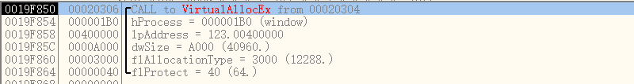
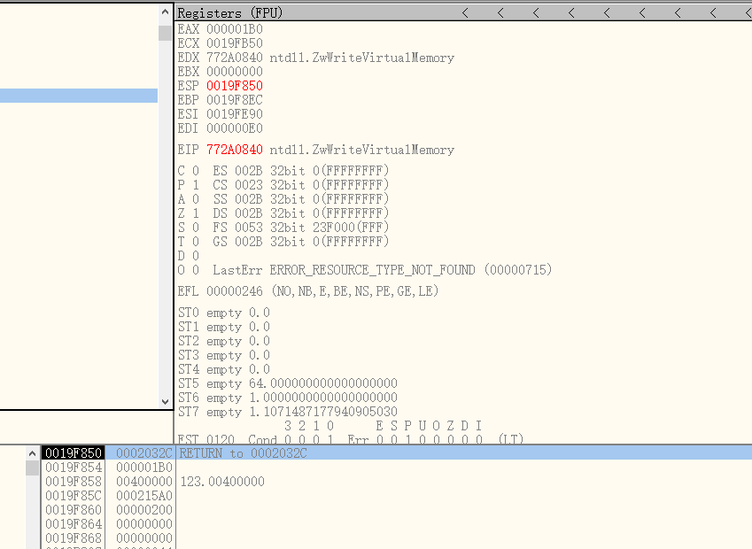
5.在resumethread前将数据dump下来，开始对新pe文件进行分析
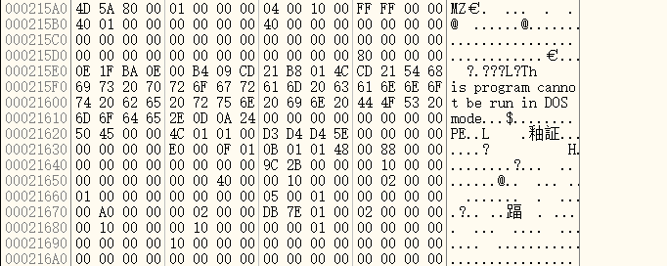

6.观察傀儡进程代码，发现为PE文件，入口点为2B9C
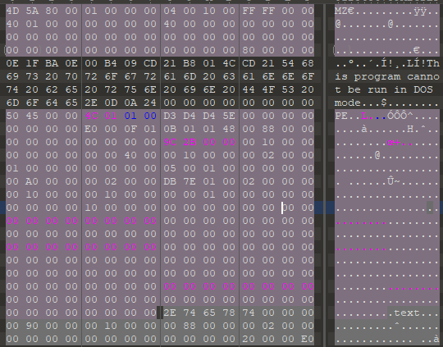
7.运行程序，发现程序可以正常运行本进程在C:\Users\IEUser\AppData\Local\Temp\D47F.tmp创建一个新文件
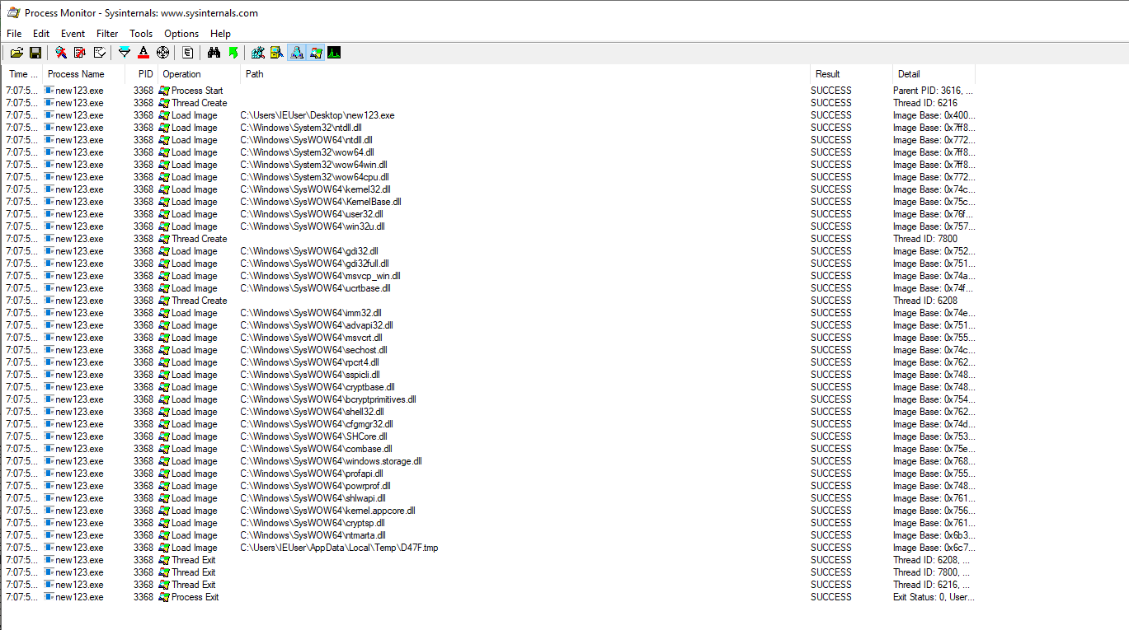
8.程序开始运行,首先获取PEB,并检测操作系统版本，操作系统版本过低时退出
9.从PEB中获取程序被被调试标记位，如果未被调试,转到恶意代码2B4E处，否则转到无效代码
10.继续获取NtGlobalFlag值检测软件是否被调试，如果未被调试,转到恶意代码2AE0处，
11.程序在函数1327，262D处计算后续代码
12.在266E处，由Ldr获取ntdll.dll的基址
13.在2508处程序开始动态解析ntdll.dll中的符号，将散列值转换为函数位置，将结果写在2c49处

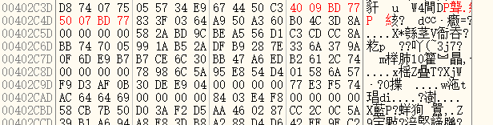
14.调用LdrLoadDll将要使用的库加载进地址空间
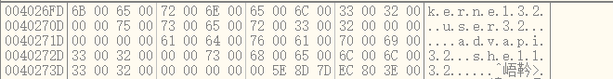
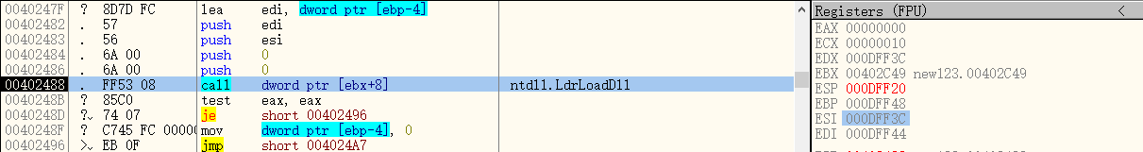
15.解析要用到的kernel32.dll的符号，并将其存入0x402c61处
16.继续user32.dll，存入2c91处,advapi32.dll到2CA9处,shell32.dll到2cb5
17.调用GetTempFileName获取temp中文件信息
18.拷贝一份ntdll.dll到Temp目录中,命名为C:\Users\IEUser\AppData\Local\Temp\D47F.tmp
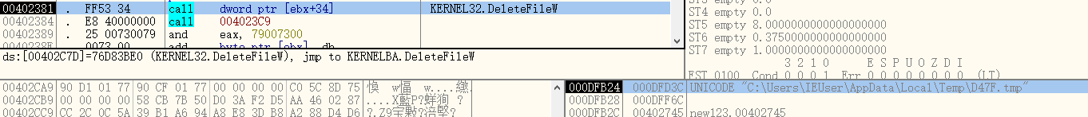
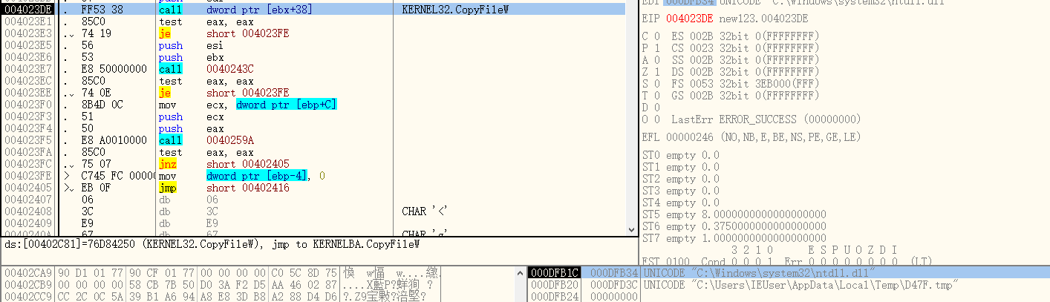
19.从D47F.tmp中导入Ntopenprocess等函数到2CBD位置从而避免使用ntdll.dll的函数
20.调用NtQueryInformationProcess函数检查程序是否在被调试，如果被调试，则退出。
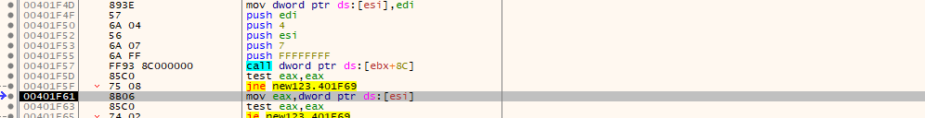
21.开始查询注册表IDE与SCSI硬盘项，检测是否包含虚拟机名的字符串，如果在虚拟机中则退出
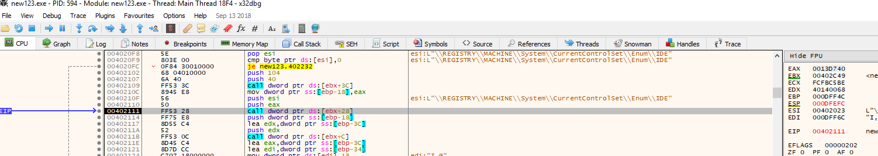
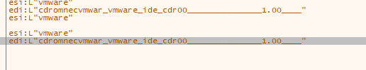
22.程序遍历系统进程，查找是否有虚拟机进程，如果有则退出。
23.程序调用GetShellWindow,获取shell窗口句柄
24.GetWindowThreadProcessId 获取explorer.exe的进程id
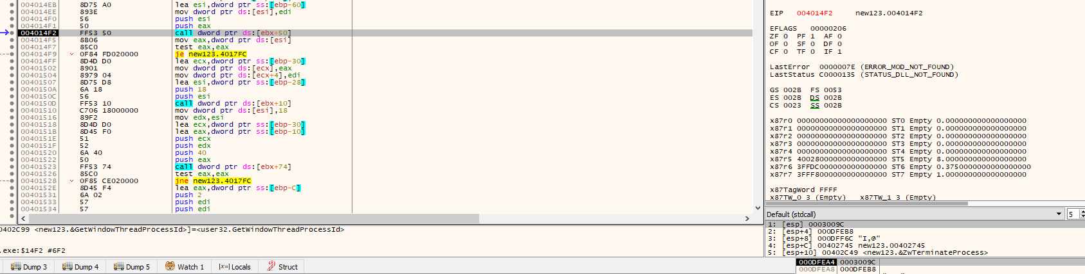
25.调用NtOpenProcess打开进程
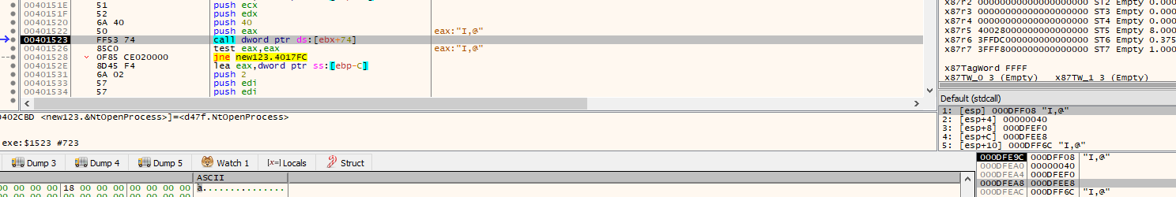
26.调用NtDuplicateObject复制一个句柄
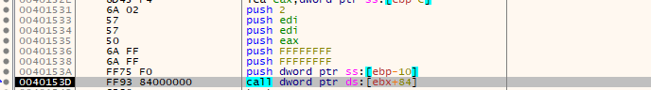
27.调用NtCreateSection创建一个节，并调用两次ZwMapViewOfSection分别将一个大小为5000的节映射进本进程和explorer.exe的地址空间中
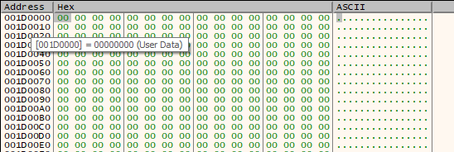
28.调用GetModuleFileName获取当前文件的路径，并存到刚申请的节中，留给新线程当参数
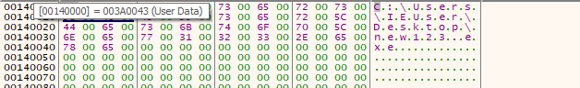

29.再调用一次NtCreateSection和两次ZwMapViewOfSection 向复制的句柄中映射包含代码的节
30.此时可以得知程序要注入的程序为explorer.exe，因此再打开一个x64dbg将其附加到explorer.exe上并对刚才映射的区块设置内存断点，程序成功断下
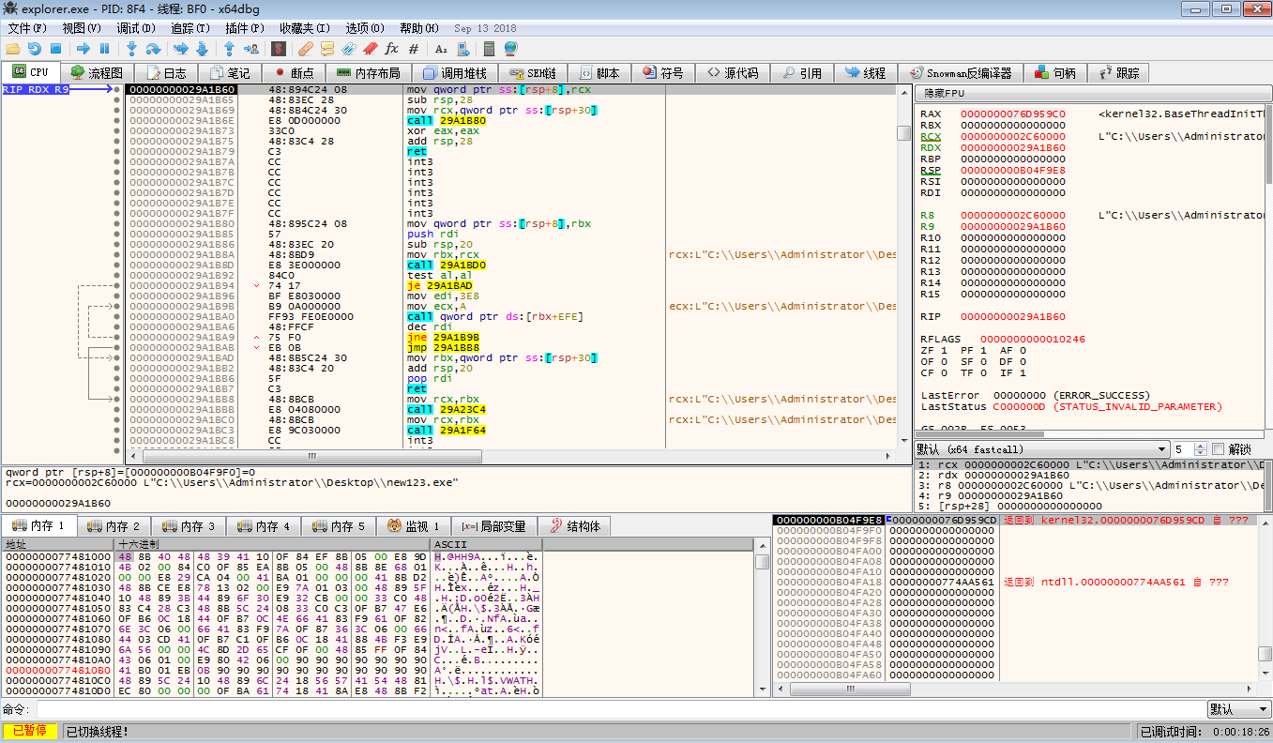
31.开始调试在explorer.exe创建的远程线程，首先程序获取GS:[60]即PEB的位置，
32.获取PEB+0x18即Ldr的地址，获取ldr+0x10即_InLoadOrderModuleList链表的地址，从而获取ntdll的基址，将链表地址+0x60获取dll名称的指针，求其散列值
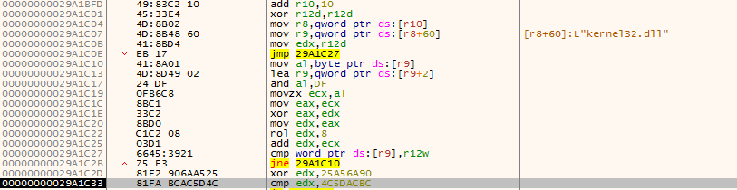
33.将每个散列值与kernel32.dll的散列值4C5DACBC相比较，寻找kernel32.dll,再利用_InLoadOrderModuleList+0x30取出kernel32的基址
34.利用散列值计算要用到的ntdll，kernel32等要用到的的函数地址

35.依次loadlibrary将需要的库加载入地址空间
36.在1EE0与4E14处解析函数将要用到的DLL中的函数，并将其保存在地址空间
37.程序开启一个新线程，在3EAC处开始执行，线程行为如下
①.CreateToolhelp32Snapshot 拍摄所有进程的快照
②循环遍历所有进程，搜索调试器等目标进程，如果有，退出相应进程
38.开启新的线程，在3F88处开始执行,经观察可知线程通过EnumWindows 获取所有顶级窗口，使用GetClassNameA获取创建窗口的类名，通过比较类名来进行反调试
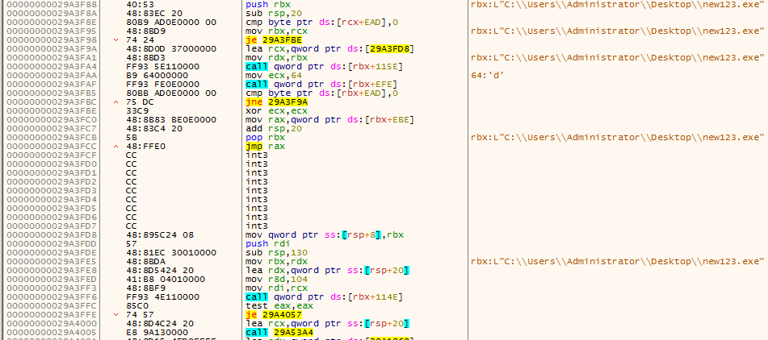

39.程序获取权限，user name，版本信息,卷序列号等信息并保存，并计算用户时间信息的哈希值
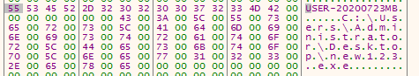
40.利用计算出来的hash值创建互斥量，获取系统运行时间，存放在0E9E
41.查询注册表键值Software/Microsoft/Internet Explorer/svcVersion获取IE浏览器版本
42.ObtinUserAgentString获取用户代理字符串
43.获取临时目录地址，与生成的随机值拼接
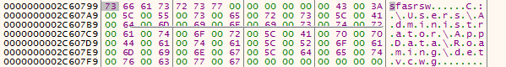
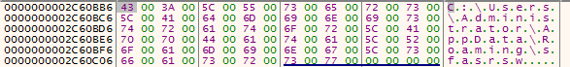
44.进入函数5084拼接恶意服务器网址
45.将自身复制到获取的临时目录位置，文件名为随机生成的值，之后将自身删除
46.将创建的恶意文件副本设置为隐藏和系统文件
47.将恶意文件的创建时间和最后一次打开的时间修改为advapi32.dll的相应时间
48.调用CoCreateInstance创建一个com对象，创建schedule
49.继续拼接出一个恶意网址字符串
50.尝试利用Createfile打开第二个恶意文件
51.尝试与恶意站点rexstat35.club利用WinHttpSendRequest发送请求，连接失败
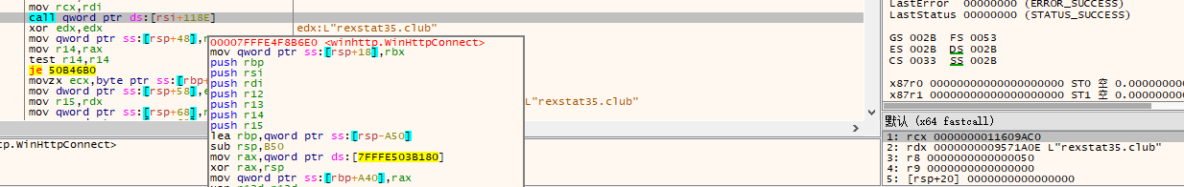
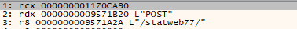
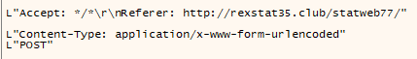
52.尝试生成并向第二个恶意网址发送请求
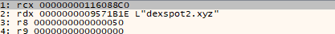
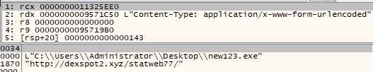

53.生成循环生成恶意网址并尝试与恶意网址发送请求
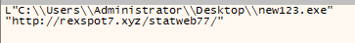
54.尝试连接连接成功
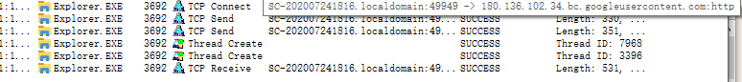
55.读取返回的Response数据
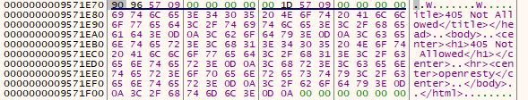
56.尝试连接
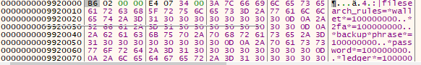
57.程序将读取来的文件保存到C:/Users/administrator/AppData/Roaming中
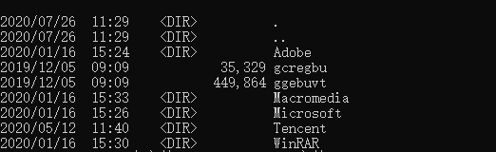
58.继续生成恶意网址并尝试连接
59.在新的网址出接收新的PE文件
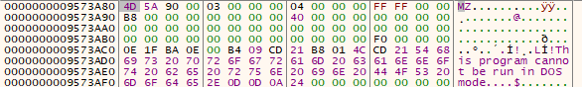
60.检测临时目录中是否有文件，如果有则删除
61.将接收到的PE文件写入临时目录中命名为B5A4.exe
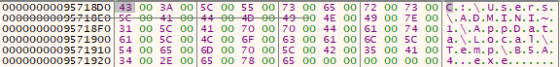
62.调用CreateProcessInternal执行刚刚下载的B5A4.exe
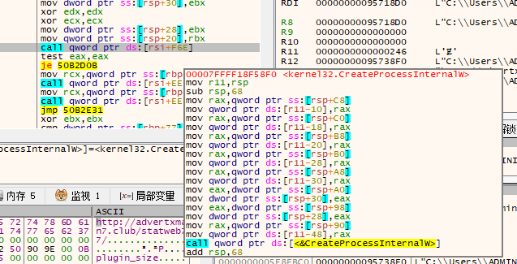
63.继续连接刚才可以连通的
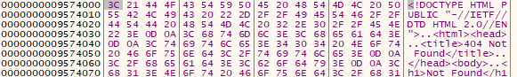
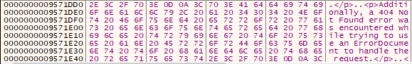
64.循环连接此网址，直到可以获取解析新的恶意网址
65.检查临时目录是否有相应临时文件
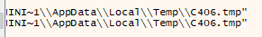
66.将临时文件删除，将下载下的PE文件保存为C406.exe
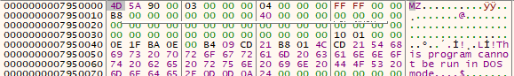
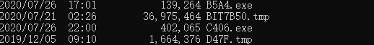
67.调用CreateProcessInternal执行刚刚下载的C406.exe
68.继续访问能访问的恶意网址，获取新的网址信息
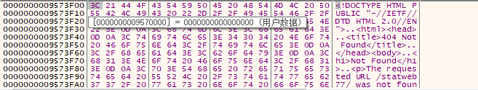
69.继续请求恶意网址来下载运行恶意可执行文件

